Tabela visitas: ao desmarcar uma ficara no mesmo local porem em cinza claro, pensar se compensa, pq se mudar horário será considerado desmarcar. Importante p sabermos pq uma visita sumiu.

Check box p proposta aceita etc.

Campo pesquisar em tudo.

1. **Introdução:**

Preciso de sistema que eu possa comercializá-lo, ou seja, será acessado via navegador (internet) e usuários precisarão de login e senha para usarem o sistema, que deverá ter tudo necessário para que isso seja possível da melhor forma.

1. **Sistema:**
   1. Espelhamento de banco de dados: do sistema com o banco de dados do sistema VISTA e OUTLOOK.
   2. Será todo web:
      1. Precisa me informar quais implicações e custos disso (servidor, internet, banda, etc). Aviso que não entendo nada ou muito pouco sobre um sistema (software) utilizado e acessado via web.
   3. Painel de Controle Administrador:
      1. Controles para que eu possa comercializar o sistema, será acessado via navegador (internet) e usuários precisarão de login e senha para usarem o sistema.
      2. Exportar para tabela Excel e SQL ou outros de praxe.
   4. Funções para usuários:
      1. Ctrl+Z: ter até 30 ocorrências ou mais.
      2. Imprimir tabela pelos períodos:

Hoje

Hoje e amanhã

Hoje e próximos 3 dias

Hoje e ontem

Ontem

Semana

Mês

Trimestre

Data inicial: e Data final:

Calendário abrir: ao clicar nos campos de preenchimento da data, porém manter no topo do calendário esse campo vazio, caso o usuário queira preencher a data em vez de acha-la no calendário.

1. **Painel Principal:**



Botões ALUG, VENDA, ALUGUEL E VENDA, TEMPORADA.

1. **Calendário Painel:**

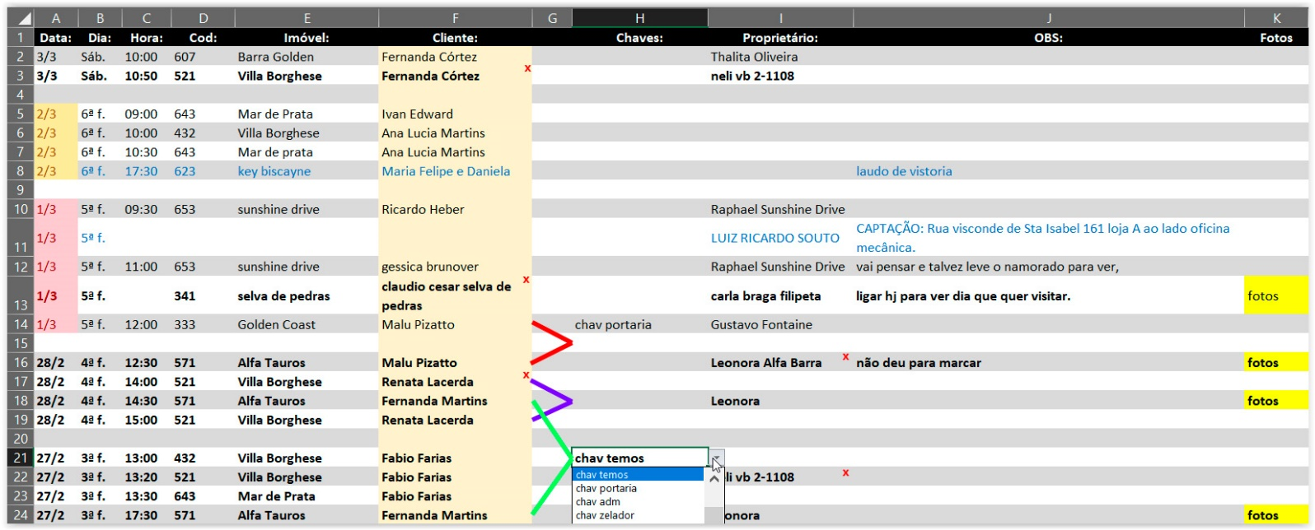

* 1. Aparência: muito similar a imagem acima e uma tabela Excel.
  2. Filtros:

• Terá em todas as colunas.

• Organizará linhas por ordem crescente ou decrescente.

* 1. Linhas:
     1. Altura: terão sempre a mesma altura por padrão
     2. Limites do texto na célula: quando o texto de uma célula for maior que o espaço da célula, o texto que passar do espaço da célula, ficará oculto,

• Ao pôr o mouse sobre dita célula, o texto todo ou quanto der, deverá aparecer um uma janelinha de leitura (pop-up).

* + 1. e se usuário der um doble click nessa célula, ela se abrirá, ou seja, a linha crescerá ou se expandirá em altura e de tamanho suficiente, para que todas as células dessa linha, não tenham nenhum texto oculto.
    2. Contraindo a altura das linhas: bastará outro double click, para a linha voltar a sua altura normal, ou seja, altura de uma linha normal, com em uma tabela Excel padrão sem formatação.
    3. Expandido a altura das linhas: outras formas de expandir a altura das linhas, além dou double click, são:
       1. Clicando na linha e arrastando, exatamente como funciona no Excel.
       2. Clicando com botão direito do mouse sobre a linha: abrirá um menu
       3. salvo se texto de alguma célula for maior que o espaço da própria célula e nesse caso o texto continuará na próxima linha e por quantas forem necessárias, até um limite de 100 linhas.
    4. Poderão ser movidas: para cima e para baixo, com simplicidade, ou seja, clicando e arrastando para a posição desejada.
  1. Colunas:
     1. Padrão do sistema: (A) Data, (B) Dia, (C) Hora, (D) Código do Imóvel, (E) Condomínio, (F) Região, (G) Cliente
     2. Novas Colunas: usuários poderão criar até 10 novas colunas, edita-las, oculta-las ou exclui-las.
        1. Serão baseadas em dados do banco de dados (endereço,
     3. mas não poderão ocultar e excluir as
     4. Poderão ser movidas: para esquerda e para direita, trocando de posição com simplicidade, ou seja, clicando e arrastando para a posição desejada.
     5. Poderão ser escaladas: ficarem mais grossas ou finas

* 1. Datas em vermelho (coluna A): preencheu com a data do dia (hoje), automaticamente deixa a célula “data” nas cores vermelhas.
  2. Datas em amarelo (coluna A): preencheu com a data de amanhã, automaticamente deixa a célula “data” nas cores amarelas.
  3. Linhas zebradas: as linhas serão intercaladas pelas cores cinza e branca, conforme imagem acima.
  4. Separar os lotes de linhas com a mesma data: automaticamente colocando uma borda entre as datas diferentes, conforme imagem abaixo:

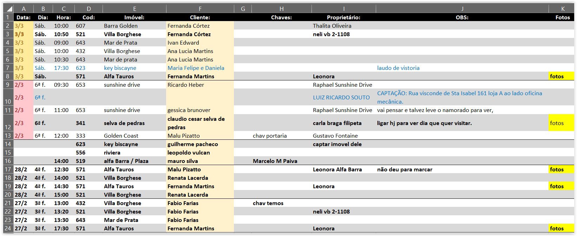

* 1. Criar nova linha: a linha 2 deverá estar sempre vazia, então bastará preenche-la para se criar uma nova linha.
  2. Se não preencher a data: o sistema deverá aceitar essa nova linha assim mesmo e coloca-la automaticamente entre as linhas de hoje e as linhas de ontem (conforme imagem abaixo) e fará assim sucessivamente para novas linhas criadas sem data.
     + 1. Após 00 horas muda: as linhas sem data, entre as linhas de hoje e as linhas de ontem, recebem automaticamente a data de ontem.

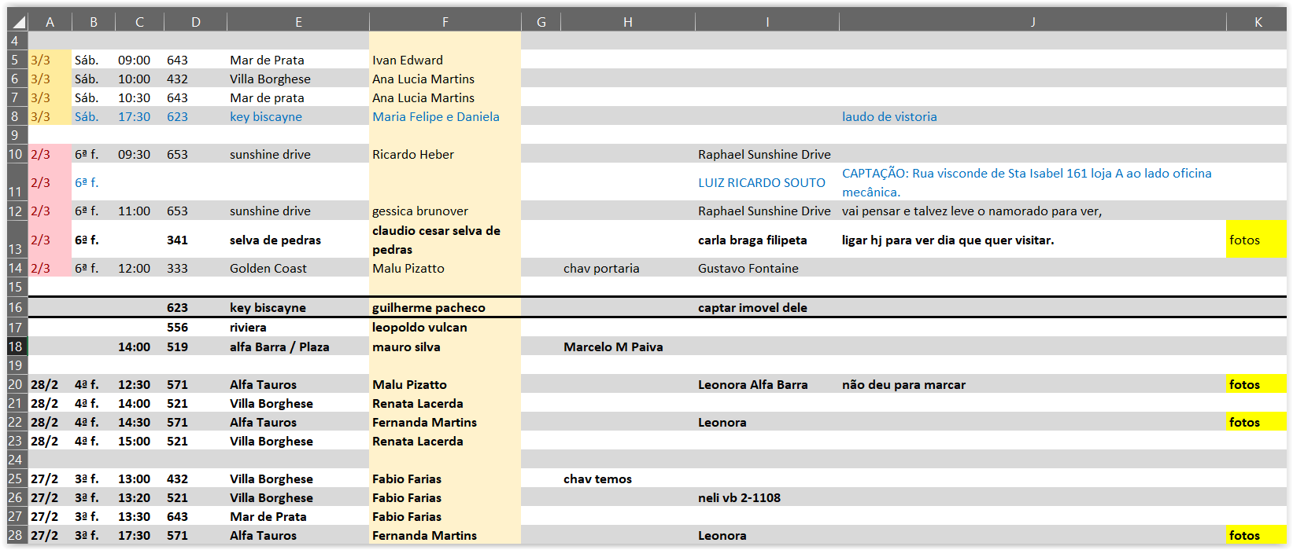

* + 1. Se preencher somente a data (sem preencher a hora): a linha automaticamente será posicionada junto e abaixo das linhas com a mesma data, conforme imagem abaixo.

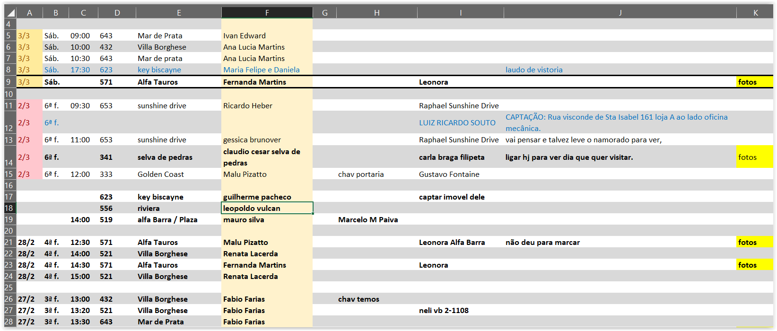

* + 1. Se preencher a data e hora: imediatamente e automaticamente a nova linha criada e mesmo que ainda nem totalmente preenchida, se moverá, até a linha de data e hora certa da tabela, de forma que essa nova linha aparecerá ao centro da tabela, com uma borda preta mais grossa ao topo e abaixo da linha, conforme imagem abaixo. Importante para usuário poder ver quais são as visitas que ele terá antes e depois dessa nova visita cadastrada.

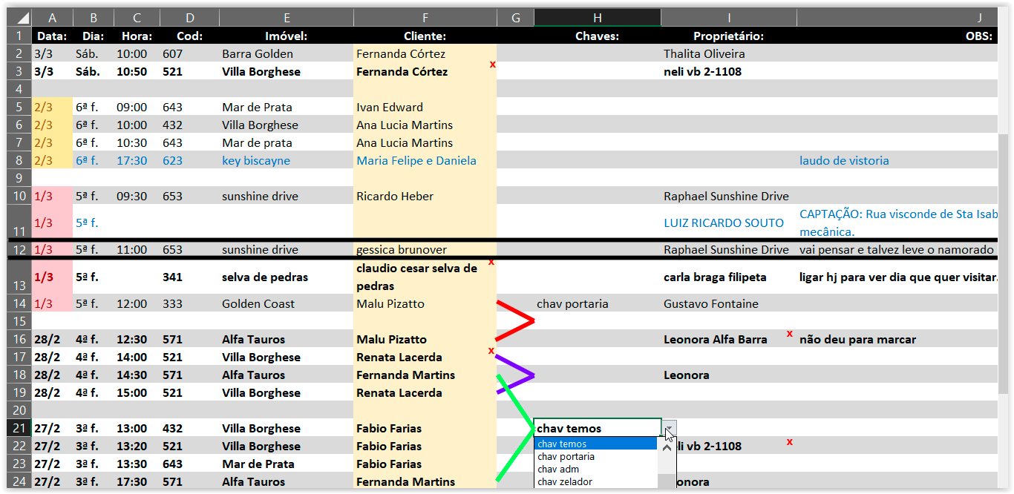

* + - 1. Desaparecerá a borda preta (mais grossa ao topo e abaixo da nova linha criada com data e hora): na 1ª vez que usuário clicar fora dela.
  1. Colunas data:
     1. Datas adicionadas terão o ano oculto. Informação do ano será útil unicamente para
     2. Quando o ano virar entrará uma linha preta informando o novo ano.
  2. Adicionar informação nas células: deverá ser exatamente simples como numa tabela Excel, ou seja, 1 clique sobre a célula e já pode editar.
  3. Linha 1 e 2: sempre estáticas no topo da tabela, ou seja, mesmo que usarmos a barra de rolagem para descer as informações na tabela, as linhas 1 e 2 estarão sempre visíveis e sem se mover.
  4. Colunas e células não editáveis: Dia (B), Imóvel (E), Coluna (G),

* 1. Linhas serão organizadas automaticamente: de acordo com data e hora, ou seja, se mudarmos ou editarmos as informações do campo data e hora, automaticamente a linha irá trocar de posição.
  2. Botão para cada linha: ficarão em uma coluna anterior a coluna A, ou seja, será uma coluna só de botões localizada junto e a esquerda da coluna A. Cada linha terá o seu botão nessa coluna.
     1. Comandos do botão: ao clicar nele, aparecerá um menu tipo drop down com as seguintes opções e comandos:

**INCLUIR:**

**Nova Visita**

**Nova Visita p/ Mesmo Cliente**

**Outros Assuntos (Azul)**

**STATUS:**

**Visita a Agendar (Negrito)**

**Visita Cancelada e Depois Remarcamos (Negrito)**

**Visita Excluir** (ou clicar na linha e deletar)

**Visita Proprietário a Confirmar (x)**

**Visita Interessado a Confirmar (x)**

**Proposta Feita (Vermelho)**

**Proposta Elaborar (Laranja)**

**Outros Assuntos (Azul)**

**ATENDIMENTO:**

**Cliente e Proprietário: WhatsApp**

**Cliente e Proprietário: Ligar**

**Cliente e Proprietário: E-mail**

**Cliente e Proprietário: Dados**

**Cliente e Proprietário: Visitas Mostrar** todas

**Cliente e Proprietário: Propostas Mostrar** todas

**Cliente: WhatsApp**

**Cliente: Ligar**

**Cliente: E-mail**

**Cliente: Dados**

**Cliente: Visitas Mostrar** todas

**Cliente: Propostas Mostrar** todas

**Proprietário: WhatsApp**

**Proprietário: Ligar**

**Proprietário: E-mail**

**Proprietário: Dados**

**Proprietário: Visitas Mostrar** todas

**Proprietário: Propostas Mostrar** todas

* + 1. Comandos de cada opção do botão:
       1. Nova visita p/ mesmo cliente: essa função será usada quando o usuário do sistema, quiser mais facilmente marcar uma outra visita para um cliente que já tem uma linha criada a respeito de uma visita.
          1. Criará uma linha exatamente abaixo da linha onde este botão (comando) foi clicado e da seguinte forma:

Apagará os seguintes dados: cod, imóvel, chaves, proprietário, obs e fotos. Afinal se trata de uma nova visita.

Manterá os seguintes dados: data, dia, horário e nome do cliente. Afinal se trata de uma nova visita para o mesmo cliente que já tem uma linha criada a respeito de uma visita, então esses dados são vitais repetir, mas da seguinte forma.

Com a mesma data: se houver data especificada.

Com 1 hora a mais: se houver hora especificada. Nesse caso, é óbvio que essa linha se posicionará de acordo com horários das demais linhas.

* + - 1. Visita a agendar (Negrito):
      2. Proposta Feita (Vermelho): automaticamente enviará a linha para aba ou tabela PROPOSTAS.
      3. Proposta Elaborar (Laranja):
    1. Menu tipo drop down: porque o menu drop down aparece geralmente abaixo de onde você clicar e tudo bem ser assim, contanto que nunca corte o conteúdo do menu, ou seja, seu conteúdo deve estar sempre todo aparente e para tal, em certas ocasiões, será necessário que o menu apareça acima de onde foi clicado, porque onde foi clicado está no final (fundo) da tela.
    2. Mesmo menu drop down clicando com botão direito: aparecerá ao clicarmos sobre qualquer linha.
       1. Marcar a linha ao clicarmos com botão direito sobre ela: automaticamente com bordas mais grossas acima e abaixo da linha. Padrão.
  1. Linhas em negrito:
     1. Automaticamente: ficarão em negrito as linhas que não tiverem hora definida.
  2. Imóvel a venda: inserir automaticamente bordas vermelhas em volta da célula referente ao código do imóvel na coluna “Cod:” (D).
  3. Fotos (coluna K):
  4. Inserir Coluna: tipos
  5. Filtros das Colunas: organizar as colunas por ondem alfabética ou numérica e opção para escolher ser crescente ou decrescente, exatamente como é no Windows ou Excel, ou seja, clicou na linha 1, onde consta as descrições das colunas, automaticamente vai organizar.

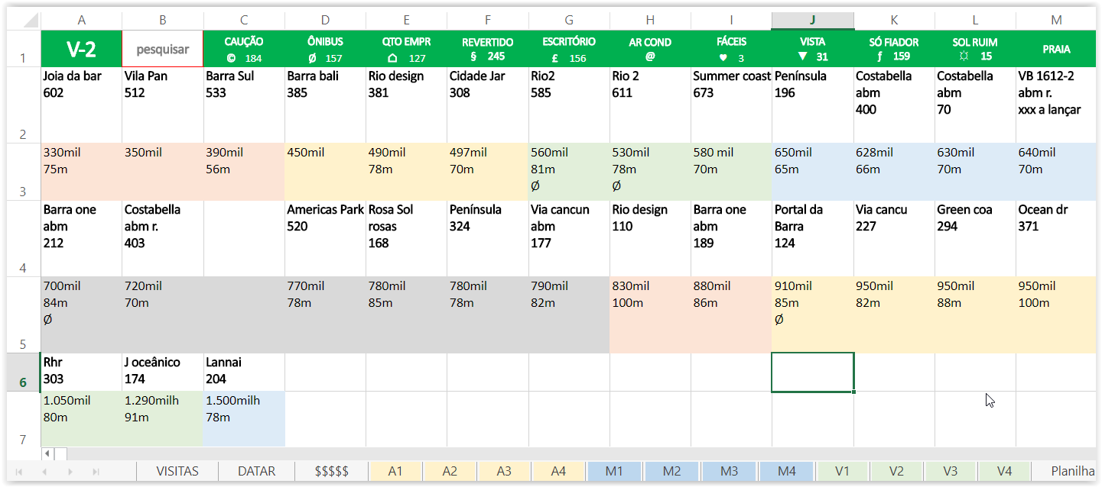

Botou mouse em cima aparecerá miniatura da 1ª foto do imóvel.

Lançou imóvel no SISTEMA automaticamente lança na página da IMOBILIÁRIA ou pergunta (2 opções).

Links para serviços pulando na tela na hora certa: Uber, GetNinjas, Cartórios 24hs, Assinatura Digital, Loggi, etc. Ex: cliente no WhatsApp escreve “não posso levar os documentos”, daí SISTEMA abre uma janelinha propondo USUÁRIO oferecer ou utilizar o Loggi. Outro Ex: cliente escreveu “reforma”, daí vai aparecer GetNinjas.

SISTEMA avisa que horas o USUÁRIO chegou e saiu da visita ao IMÓVEL.

Imóveis ter uma opção de pesquisar indisponíveis que incluirá (suspensos, vendido por terceiros, vendido imobiliária, alugado por terceiros, alugado imobiliária). Assim como tem venda (venda + venda e aluguel) e aluguel (aluguel + venda e aluguel). Explicando “venda e aluguel” é quando imóvel tanto vende quanto aluga e tem que ter essa opção além de só ”venda”, porque tem gente que só quer locar apto q tenha opção de compra-lo.

Se mandar e-mails como minuta do contrato etc, mandar automaticamente mensagem whats ao(s) destinatário(s) avisando sobre.

No maps do SISTEMA vai mostrar (filtros):

1. Visitas feitas e a fazer no mês, dia, semana, anos e a quantidade. Pode filtrar por região.
2. Imóveis.

1hora antes da visita acontecer, o SISTEMA enviará automaticamente ao WhatsApp ou para o APP DO SISTEMA do USUÁRIO (corretor) que foi marcado como responsável de fazer tal visita:

1. Data, Hora, Nome do Condomínio, Nome do Edifício, Bairro, Região e Endereço completo.
2. Previsão do tempo.
3. Mapa e geolocalização do IMÓVEL no Google Maps.
4. Tempos estimado do trajeto até lá.
5. Link da página do CLIENTE no SISTEMA (Ex: para corretor consultar o perfil do cliente).
6. Link da página do PROPRIETÁRIO no SISTEMA (Ex: para corretor avisar fácil que vai atrasar).
7. Link da página do IMÓVEL no SISTEMA (Ex: para corretor consultar fácil informações do imóvel).
8. Aviso Importante: Ex: Fotografar (melhorar as fotos), etc. Um campo para avisos a serem lembrados (relevantes) durante a visita.

Se não tiver um USUÁRIO, o SISTEMA enviará automaticamente uma mensagem para o gerente ou todos oscorretores (configurável pelo ADMINISTRADOR para quem e quantas pessoas dita mensagem será enviada) questionando quem irá fazer a visita.

1hora antes da visita acontecer, o SISTEMA enviará mensagens automaticamente ao WhatsApp do CLIENTE, lembrando da(s) visita(s) e na seguinte ordem:

1. Data, Hora, Nome do Condomínio, Nome do Edifício, Bairro, Região e Endereço (sem número de bloco, andar ou apartamento).
2. Previsão do tempo.
3. Mapa e geolocalização do IMÓVEL no Google Maps.
4. Tempos estimado do trajeto até lá.
5. Link da página do IMÓVEL no SITE.
6. Nome e Contatos do CORRETOR que vai mostrar o IMÓVEL (se ainda estiver indefinido, o SISTEMA enviará qual corretor irá, assim que a IMOBILIÁRIA por no SISTEMA quem vai).

1hora antes da visita acontecer, o SISTEMA enviará mensagens automaticamente ao WhatsApp do PROPRIETÁRIO, lembrando da(s) visita(s) e na seguinte ordem:

1. Data, Hora, Nome do Condomínio, Nome do Edifício, Bairro, Região e Endereço (sem número de bloco, andar ou apartamento).
2. Previsão do tempo.
3. Mapa e geolocalização do IMÓVEL no Google Maps.
4. Tempos estimado do trajeto até lá.
5. Link da página do IMÓVEL no SITE.
6. Nome e Contatos do CORRETOR que vai mostrar o IMÓVEL (se ainda estiver indefinido, o SISTEMA enviará qual corretor irá, assim que a IMOBILIÁRIA por no SISTEMA quem vai).

Se não investir no tempo tchau ou perde % da sociedade.

SISTEMA deverá mandar mensagens WhatsApp e e-mails (ambos) automaticamente:

para proprietários com objetivo de atualizar o valor. Configurável a mensagem e a frequência (mensal, bimestral, trimestral, etc). Pela resposta do proprietário, deverá marcar na mensagem (virar tipo um botão) o que interpreta ser a atualização do valor e junto do valor um botão chamado ATUALIZAR VALOR para atualizar o valor automaticamente na página do imóvel, seja do condomínio, aluguel, venda ou iptu. Enfim vai precisar do comando do USUÁRIO. OBS: em todo SISTEMA, qualquer alteração de campos de valores deverá criar histórico de quando, quem mudou (USUÁRIO) e valores.

Para PROPRIETÁRIOS que locamos ou que terceiros corretores locaram seu imóvel, os lembrando de (1) reajuste IGPM anual, (2) da desocupação 30 meses após, (3) do seguro de incêndio fazer, (4) reajuste IPTU na cobrança e falando sobre quanto foi ou será, (5) se inquilino transferiu para seu nome contas de luz, gás, internet e telefone.

Para inquilinos que ocuparam (1) boas vindas e dicas, (2) na desocupação se podemos ajudar buscar novo imóvel, (3) do fim do prazo legal para contrariar o laudo de vistoria.

Mailing com propagandas com baixas frequências (trimestral não dar opções de semanal etc) e darmos alguns modelos (feriados do ano contado sua historia, funzine da região ou estado?, dicas agendas de feriados? Criar pensar).

Parcerias existe um App chamado homer, mas não tem p web. Idiotas, mas pode ajudar pensar como farei essa parte no sistema.

Pensar onde arquivos estarão p que atalhos, banco de dados, etc funcionem.

Todo código de imóvel, nome do cliente, nome do condominio são links para as páginas dos mesmos, porém pondo o mouse em cima desses links, abrira uma janela para consultar as informações básicas a se pensar e aparecer alguns botões. (Ex: ligar, mandar e-mail, msg WhatsApp, Messenger Facebook, etc, Agendar visita,)

Atendimento Whats: (1) Se mesmo contato tiver 2 ou mais whats, sistema por padrão criará automaticamente um grupo no Whats (2) USUÁRIO também poderá vincular contatos diferentes na lista (banco de dados) de contatos de forma simples e intuitiva, ou seja, nessa janela de atendimento Whats deverá ter um botão para vincular um contato a outro e feito isso, novamente o sistema irá automaticamente criar um grupo para esses contatos e nesse caso (3) toda vez que clicarmos em um desses contatos, seja onde for no SISTEMA, o SISTEMA irá informar que tal contato está vinculado a tal outro(s) contato(s) e que para esses contatos foi criado um grupo de nome tal. (4) Esses grupos Whats criados automaticamente, devem ter ALGORITIMO, para que não aja duplicata de nomes dos grupos e principalmente que não passe os 25 caracteres corridos (Ex: Rodr José Tani Cleu A0001), que são o limite que o Whats exige para o nome de qualquer grupo. ALGORITIMO deverá captar (A) os 4 primeiros caracteres do nome de cada integrante seguido de espaço e os defina automaticamente como sendo o nome do Grupo (Ex: Rodr José), (B) o nome do grupo será sempre seguido com um código numérico (A0001) no final, para garantirmos que havendo duplicata no nome do grupo, o SISTEMA reconheça e adicione o próximo código (Ex: A0002), ou seja, pode haver um Grupo com mesmos nomes (Ex. Rodr José), mas nunca criará um Grupo automaticamente com os mesmos códigos numéricos (Ex: havendo duplicata. Daí se passar de 4 integrantes, os últimos ficaram de fora (Ex: Rodr José Tani Cleu A0001). (C) Se alguém do grupo alterar o nome do Grupo, automaticamente o SISTEMA deverá reconhecer e alterar imediatamente o nome automaticamente para o nome que o SISTEMA tinha dado inicialmente automaticamente. Mandando uma mensagem automaticamente para o Grupo, avisando o seguinte “Favor não alterarem o nome deste Grupo, que foi definido automaticamente e vinculado ao contato dos membros, então deve permanecer igual ou podemos demorar ou não localizar mais o Grupo.”

Tono nome de cliente, condominio, edifício, proprietário e talvez da rua, dentro do sistema será um link para mais informações ou páginas desses. Ex: tabela de visitas se eu clicar no proprietário me mostrara contatos, histórico, etc. Abrirá um janela lateral menor (pensar como será). Todo sistema sera pensado e voltado para 2 monitores, então tais janelas laterais sempre abrirão no monitor ao lado?

Todo sistema sera pensado e voltado para 2 monitores, então tais janelas laterais sempre abrirão no monitor ao lado?

Garantias locatícias e Seguro Incendio: deve informar o tipo, qdo precisa renovar, etc, ou seja, quando a garantia do inquilino vence (seguro, etc). Site e Sistema deve ter links para explicar o que é, como funciona, onde contratar, etc.

Inteligencia Artificial e automação:

Sistema dar o 1º atendimento baseado nos dados cadastrados daquele cliente (pensar q cadastros tb poderão ser feitos via celular).

Lista de visitas vai automaticamente por as datas nas linhas para até 10 dias futuros, ou seja, se quiser ver al´me desses 10 dias, vai apertar um botão ao final da lista para ver mais datas futuras e ficara nessa de 30 em 30 dias. Daí datas passadas mostrara até as 20 ultimas e se quiser ver mais terá botão para mostrar mais 30 dias ao final abaixo da lista. E vai assim de 30 em 30 dias. Devera ter opção tb p escolher a data no calendário. Importante q sera sempre visível 30 dias da data escolhida ou de hoje (presente). Daí essas datas q são postas automaticamente nas linhas das datas futuras é só clicar para incluir nova linha com mesma data ou adicionar uma visita.

Pemuta pensar bem como sera. Ideal é proprietários acharem clientes e clientes acharem proprietários.

Sistema e aplicativo para compartilhamento de carros entre corretores. Desenvolver.

Mensagens programadas no whats. Agendar visitas etc.

Rodar programinha para editar as fotos assim que jogar elas no sistema. Simples com 4 pre configurações by PhotScape. Jogou lá, o sistema já cria uma pasta no seu HD na nuvem. Poemos ate cobrar por essa hospedagem tipo One Drive e podemos usar o One drive, botamos nossa comissão encima e automaticamente já manda tudo p one drive do usuário.

Pelo numero do imóvel que a pessoa interessada procurou, o sistema já colocara as tags automaticamente. Quando mesma pessoa vier de imoveis diferentes, não repetir tags iguais. Pensar sobre isso, mas solução é cada imóvel já ter suas tags.

Atalhos “hotkeys” para copiar e colar, mapas dos imóveis, infos do imóvel, infos do condomínio e infos internas (horarios p visitas ou onde chaves estao). FOTOS do condominio. Mapa do condominio. Para abrir as pastas dos condomínios. *Next abre a pasta das fotos do condominio e **next abre os arquivos e imoveis desse condominio.

Menu com respostas sugeridas junto do atendimento Whats (q nem os robôs q atendem no whats).

Macros nas redações prontas p (1) Bom dia, Boa tarde e Boa noite, mas se USUÁRIO usa-los numa conversa com alguém que conversou nas últimas 4 horas, ele não será repetidamente usado. (2) Nome da pessoa.

Portal Site forma de proibir colocarem nomes de condomínio e ruas nas descrições do imóvel, para não acontecer como no zap, que pesquisa por villa borghese e acha um monte de imóvel nada haver.

Programa p controlar whatsapp. Ex: agendar mandar msgs automaticamente em data e hora.

APLICATIVO DO SISTEMA para Android, Apple e Microsoft.

Video Aulas: com marcações no vídeo (tipo a caneta) e zoon do vídeo para ficar mais claro. Com o SISTEMA pronto, podemos contratar um bom editor de vídeos ou um desenvolvedor de games para fazer umas aulas mais importantes que nem um jogo, que tem que ir passo a passo “passando de fases” para se chegar num objetivo. Algo parecido quando se instala e se usa pela 1ª vez o programa TextExpander.

USUÁRIO quando estiver falando no WhatsApp com um cliente ou qualquer pessoa, o SISTEMA deverá informar quais são as TAGS dessa pessoa, abrindo uma janela resumindo elas, mais imóveis que já visitou com datas, data de cadastro e última alteração do contato no SISTEMA. Clicou em outra pessoa no WhatsApp a janela muda imediatamente para as informações da outra pessoa. Objetivo é informar fácil o que o cliente procura (perfil). Opção para alterar essas tags com facilidade. Ex: status (quente, morno, frio, etc).

Cadastrou um CLIENTE INTERESSADO que veio de tal anúncio, então já marcar algumas TAGS do que ele procura, se baseando no IMÓVEL que ele veio interessado.

Integrar ao catálogo de produtos do facebook Ads. Você mostra a sua carteira de imóveis no Catálogo de Produtos do Facebook. Sistema para Imobiliárias e Corretores de Imóveis Univen da Union Softwares faz isso. Você é capaz de exportar os seus imóveis para o Catálogo de Produtos do Facebook e anunciá-los de um jeito bem mais fácil. <http://landingpages.uso.com.br/univen-facebook-ads/?utm_source=Tequila&utm_campaign=UnivenFacebookAds>

No whats tem q ter atalho rápido e fácil p atualizar o status do cliente (frio, morno, etc). Relacionar com aptos q ele já visitou etc.

Aplicativo uma forma de cadastrar muito fácil um contato no celular ou desktop, com tags bem simples etc.

Visitas forma de agendar fácil tb.

Opção para mostrar os últimos imóveis captados nas telas de descanso dos computadores ou do sistema e opção para selecionar quais imoveis mostrar num monitor só para isso. Exemplo: na recepção da imobiliária ficar passando alguns imóveis.

Vamos gerar um código p clientes tb p termos atalhos p eles automáticos (acho q sim p agendarmos visitas facilmente tanto pelo código qto pelo nome) ou so p imoveis?

Onde aparecer o nome do proprietário ou cliente no Windows, devera ter um botão de copiar do lado.

Visitas por vermelho qdo proprietário e interessado ainda não confirmaram, dai por em amarelo escuro qdo um deles confirmou e em verde qdo ambos confirmaram. Ter botões para confirmar fácil quem já confirmou.

Na página de visitas, se eu lançar alguém querendo visitar o imóvel 372 (exemplo), ainda que eu não tenha definido ainda o dia e horário, o sistema deverá me informar em janela lateral (a definir como e onde), quais visitas já temos agendada nesses imóvel (quando e hora), como objetivo de tentarmos juntar os horários das visitas, ou seja, em uma viajem ao local posso mostrar para 2 clientes em vez de um em cada dia ou horários separados. Ideia: junto ao código do imóvel por entre parênteses um número de possíveis visitas nesse imóvel. Ex: 372 (3) significa q além dessa visita ainda tem mais 3 possiveis visitas ou agendadas ou a agendar, dai se clicar nesse (3) abre uma janelinha para ver quais, quando e quem quer visitar.

**SISTEMA BIGDATA IMÓVEIS**

USUÁRIO escolhe se IMÓVEL ou CLIENTE cadastrado ficarão público para demais USUÁRIOS saberem que as opções estão com ele.

Abas: todo tipo, para pesquisas, em imóveis e clientes. Tipo clover.

Pesquisas de IMÓVEIS personalizadas: poderemos salvar várias pesquisas e dar um título a cada uma (SISTEMA irá sugerir o título de acordo com as TAGS marcadas).

1. Botão de criar uma pesquisa de IMÓVEIS personalizada: deverá estar sempre ao lado do campo pesquisar.
2. Organizar de várias formas a lista de PESQUISAS FAVORITAS: pela data de criação, nome, tags (mostrará a lista das TAGS e ao clicar em uma já organiza essa lista de PESQUISAS FAVORITAS de acordo com a TAG clicada, ou seja, se clicou na TAG aluguel organizará a partir daí). ALGORITMO será preciso.

Tags automáticas na DESCRIÇÃO DO IMÓVEL: Ex: Sol da Manhã, etc (aconselharmos não repetir quartos, etc)

Organizar lista de novos clientes para atendimento: automaticamente e segundo o perfil deles (ALGORITMO), ou seja, diariamente o USUSÁRIO tem uma lista de diversos clientes novos cadastrados (responderam a anúncios, ligaram, etc), daí o SISTEMA por padrão organizará essa lista segundo o perfil deles, mas também considerando a data do dia. Ex: lista tem 50 nomes cadastrados hoje e desses:

1. 20 querem aluguel / apto / 2qtos / 1 suíte / abm / até 3.000 tudo.
2. 05 querem aluguel / apto / 2qtos / 1 suíte / abm / até 3.500 tudo.
3. 05 querem aluguel / apto / 2qtos / abm / até 3.500 tudo.
4. 10 querem aluguel / apto / 3qtos / 1 suíte.
5. 05 querem venda / apto / 2qtos / 1 suíte.
6. 05 querem venda / casa / 2qtos.

mas um quer 1 qto, daí pulo para atender o próximo cliente que quer 3 qtos

1. **EM TODO O SISTEMA:**

Botões deverão ter um símbolo intuitivo de preferência, mas pode ser um nome também. Bom senso para distinguir quando cada opção funciona melhor. Se estiver sem espaço para o nome, o símbolo é sempre uma boa solução, mas as vezes não é intuitivo (USUÁRIO pode não saber para que serve).

1. **CELULAR INTEGRAÇÃO E SINCRONIZAÇÃO**:
   1. Contatos sincronizados automaticamente entre CELULAR e SISTEMA: cadastrei um contato no CELULAR, automaticamente e imediatamente deverá ir para o SISTEMA e vice versa. Tipo Microsoft Exchange.
   2. “Back-up” de contatos para o CELULAR: perderam o CELULAR, sem problema, o USUÁRIO poderá recuperar todos os contatos, solicitando que APLICATIVO DO SISTEMA, sincronize os contatos do SISTEMA para o celular.
   3. SISTEMA mandar o CELULAR discar/ligar: para um contato ou número que estiver no SISTEMA.
2. Botão de discar em todo o Windows: apareceu botou o mouse (não precisa clicar) sobre um número de telefone, automaticamente aparecerá ao lado. Tecnologia igual Skype tem quando é instalado, ou seja, a tecnologia reconhece onde eu digitar um telefone no Windows. Ex: 7777-7777 ou 77777777 ou 21-7777-7777 ou 021-7777-7777 ou 217777777 ou 217777-7777 ou 21-77777777 ou +55 21 7777-7777 e todas as variações possíveis, incluso se número tiver 8 ou 9 dígitos). Reconhece no Word, One Note, talvez nos Navegadores Internet, mas parece que no Outlook não funciona, que seria um dos principais, mas favor fazer funcionar.
3. Destravar CELULAR automaticamente: discar, provavelmente só funcionará se USUÁRIO manualmente no CELULAR destrava-lo colocando a senha, caso aja uma, então criar uma forma do SISTEMA memorizar a senha seja ela numérica ou de arrastar o dedo fazendo o desenho
4. **BIG DATA:**
   1. Banco de dados pessoal: Cada USUÁRIO terá o seu e pertencerá a ele (seus IMÓVEIS e contatos de CLIENTES e PROPRIETÁRIOS cadastrados).
5. Dados serão públicos por padrão: o banco de dados pessoal de um USUÁRIO, será por padrão, sempre público a qualquer outro USUÁRIO, salvo aqueles dados que o USUÁRIO não quiser tornar público. Ex:......... aqui pensar sobre a privacidade do usuário, mas de toda forma, se eu quiser saber todos imoveis que uma imobiliária tem anunciada no zap ou site dela eu tenho como e é simples.
6. Editar os dados que serão públicos: botão no ato do cadastro para tal e um botão para todos os imóveis em geral, ou seja, tornar todos os IMÓVEIS cadastrados públicos).
7. Dados que nunca serão públicos:

• dos IMÓVEIS são: andar, frente, fundo, lateral e nome e contato do PROPRIETÁRIO nunca serão públicos por padrão do SISTEMA.

• dos CONTATOS nada será público (nome, celular, e-mail, etc).

1. Compartilhar os dados que nunca são públicos: botão para solicitarem e outro botão para encaminharem tal disponibilidade, ou seja, um USUÁRIO pode pedir isso para um outro USUÁRIO ou o USUÁRIO que cadastrou tais dados, pode manda-los para um outro USUÁRIO e somente o USUÁRIO que os cadastrou, poderá disponibilizar ou encaminhar para quem quiser ditos dados que por padrão nunca são públicos.

• USUÁRIO poderá selecionar de uma só vez e com facilidade diversos IMÓVEIS ou CONTATOS para encaminhar a um terceiro, mas com uma limitação de 10 IMÓVEIS ou CONTATOS por encaminhamento.

• Quando o USUÁRIO for encaminhar CONTATOS, antes de manda-los deverá confirmar se tem certeza em janelinha que pulará na tela. Deve conter “Não aconselhamos

1. Editar os dados que nunca serão públicos de cada condomínio ou edifício: dados dos IMÓVEIS como: nome do Edifício, nome do Condomínio, número do endereço (Rua número tal) e número da unidade (apartamento tal), podem ou não ser público (deverá haver um botão para USUÁRIO escolher na hora de cadastra-lo).

* SISTEMA por padrão deverá deixar marcado a opção que a maioria dos USUÁRIOS deixarem cadastrado e essa informação deve estar bem claro junto a estes campos.

1. Padronização...: Se USUÁRIO marcar uma opção diferente da maioria dos usuários e isso vale para todos os campos de múltipla escolha do SISTEMA que vierem a ser cabida tal automatização, pulará uma janela do campo alertando e avisando o seguinte “Maioria dos USUÁRIOS escolheram pela opção tal (dizer qual). Tem certeza que deseja escolher essa opção?” (deverá haver um botão para USUÁRIO confirmar ou não).
   1. SISTEMA avisará:

Imóveis repetidos sistema avisa.

Imoveis repetidos sistema avisa se algume mudou status p alugado ou vendido e quem mais. Opçoap corretor contar se tem certeza ou foi maria vai com as outras.

Condominios:

Informações iguais p todos e fotos idem, dai logico pode editar seu particular, mas pode sempre voltar "padrao de fabrica"

Clientes repetidos sistema avisa qual corretor tb tem e quando cadastrou ou qdo viu ou autalizou o contato, ou seja, se tb esta atendendo.

* 1. Regiões abm, praia, como será? Nome do edifício é uma coisa e do Condomínio, vila é outro.

1. **PLUGINS:**
   1. Serão integrados ao sistema de forma a darem mais funcionalidades ao SISTEMA e serão comercializados a parte.
2. Descrever como:
3. Todas as funções do SISTEMA, incluso todos seus PLUGINS, deverão estar visíveis aos USUÁRIOS, porém em cinza claro e sem funcionar ou funcionando parcialmente para que USUÁRIO tenha uma ideia do que se trata e veja que tal função existe.
4. Se USUÁRIO clicar em uma dessas funções de qualquer PLUGIN, que não estiver funcionado (pago/habilitado), deverá pular uma janela explicando porque não está funcionando (“texto”) e o link ou botão para comprar e habilitar a função.
   1. CLIPBOARD PLUGIN: Botões de “Copiar” link, nome do proprietário endereço do IMÓVEL,
      1. Relacionar CLIPBOARD um no outro: CLIPBOARD é .......... Ex: mandei um texto/CLIP de um link de um IMÓVEL, daí toda vez que mando esse link, na sequência eu tenho que mandar outro texto/CLIP, descrevendo um detalhe importante do mesmo, ou seja, quero isso automaticamente e configurável pelo USUÁRIO, que poderá programar a sequência que desejar até 10 texto/CLIP seguidos.
      2. Janela dos 5 links de IMÓVEIS mais “Copiados”: sempre que o USUÁRIO “Copiar” um link no SISTEMA de um IMÓVEL que esteja no SITE DE IMÓVEIS SINCRONIZADO COM O SISTEMA, deverá aparecer uma pequena janela ao lado, mostrando os 5 imóveis que o USUÁRIO mais “Copiou” junto desse IMÓVEL e suas informações resumidas (ALGORITMO para tal) e clicando sobre um desses imóveis “Copiará” automaticamente seu link, para que eu possa cola-lo onde eu quiser, ou seja, quando eu “Colar” esse outro link, novamente aparecerá a janela mostrando os 5 imóveis que o USUÁRIO mais colou junto desse imóvel. Exemplo: toda vez que eu “colo”/divulgo o link do imóvel 156, eu costumo “copiar”/divulgar, na sequência ou antes, os imóveis 455 e 512, ou seja, o SISTEMA tem que entender ou interpretar isso, quais são os 5 imóveis que eu mais “copiei”/divulguei junto do imóvel 156, ou seja, entre os 5 imóveis que eu “Copiei” o link, antes e depois de copiar o link do imóvel 156, quais desses 10 imóveis, são os 5 imóveis, que eu mais “Copiei” após ou antes de “Copiar” o imóvel 156? E desses 5 qual a ordem deles crescente do mais copiado para o menos copiado? Porque nessa janela mostrando os 5 imóveis que o USUÁRIO mais colou junto desse imóvel, deverá estar nessa ordem, ou seja, o primeiro da lista será o imóvel mais “Copiado” entre os 5 mais “Copiados”. Obviamente se um IMÓVEL estiver com seu status como comercializado ou suspenso, não deverá aparecer nessa lista.
5. Essa regra acima dos 5 mais “Copiados” levará em consideração o último mês somente.
6. Botão para adicionar imóvel imediatamente a essa lista, mesmo que não esteja entre os 5 mais, daí o 5º imóvel menos clicado sai da lista. Botão vai perguntar qual o código do imóvel para entrar na lista.
7. 1. DOCUMENTOS ÚTEIS PLUGIN:

Banco de dados com diversos modelos úteis de contratos, recibos, e-mails, notificações, etc. Chat para perguntas e respostas de dúvidas. Advogado disponível? Aulas, vídeos, etc.